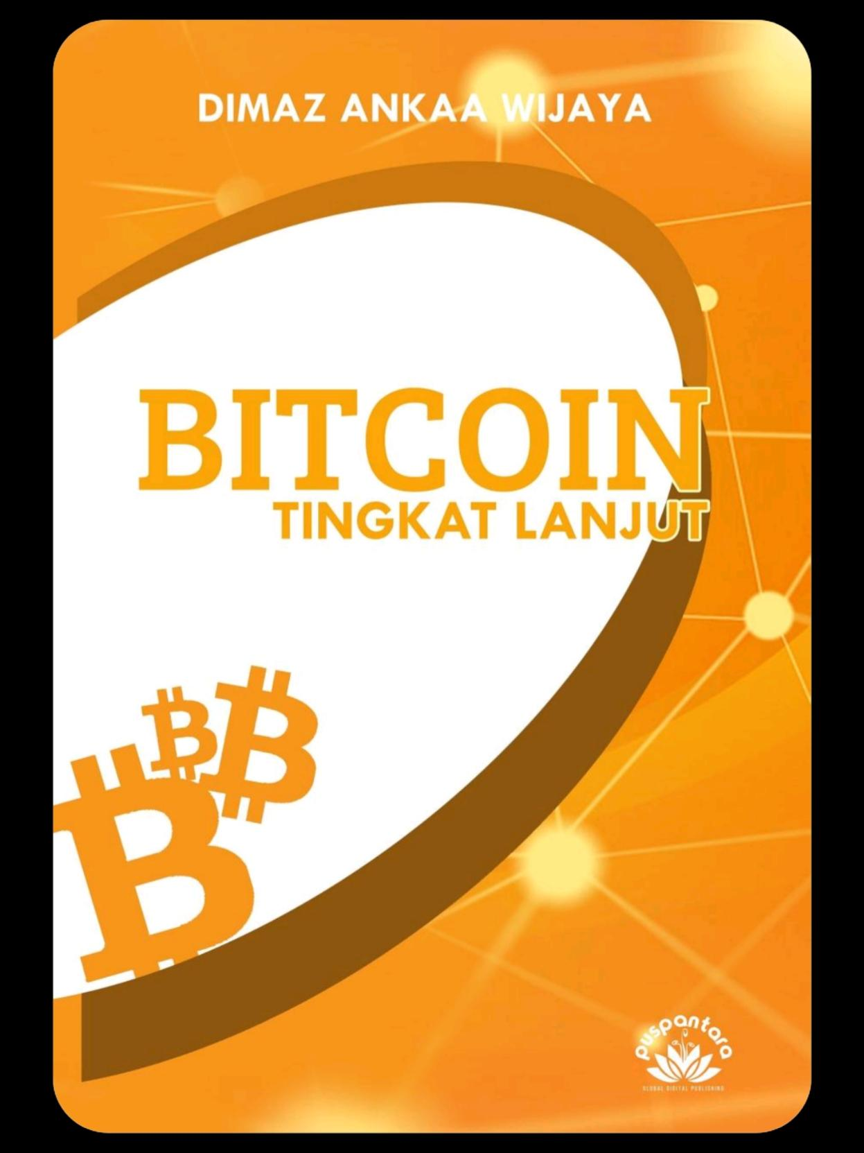

BITCOIN TINGKAT LANJUT

<https://play.google.com/store/books/details/Dimaz_Ankaa_Wijaya_Bitcoin_Tingkat_Lanjut?id=EEFgDQAAQBAJ>

Tentang ebook ini

Saat Bhagwan Chowdhry, pakar ekonomi dan akademisi dari UCLA, menominasikan Satoshi Nakamoto sebagai kandidat penerima Nobel untuk sains ekonomi tahun 2016, ia tidak sedang bergurau. Bitcoin, sistem yang diperkenalkannya ke publik di tahun 2009 lalu, telah menyita banyak perhatian. Bitcoin tidak hanya mempopulerkan kembali sistem peer-to-peer, melainkan juga telah menggugah pemikiran para intelektual untuk mengeksplorasi segala sisi Bitcoin. Bitcoin hanyalah permulaan. Kita akan melihat revolusi teknologi besar-besaran di masa depan dengan ide yang diperkenalkan Nakamoto.

Semua orang yang tertarik dengan cryptocurrency dan hendak mempelajarinya lebih lanjut sangat tepat jika bertitik tolak dari Bitcoin. Bitcoin memiliki hal-hal teknis yang menarik dipelajari, seperti yang disajikan oleh buku ini.

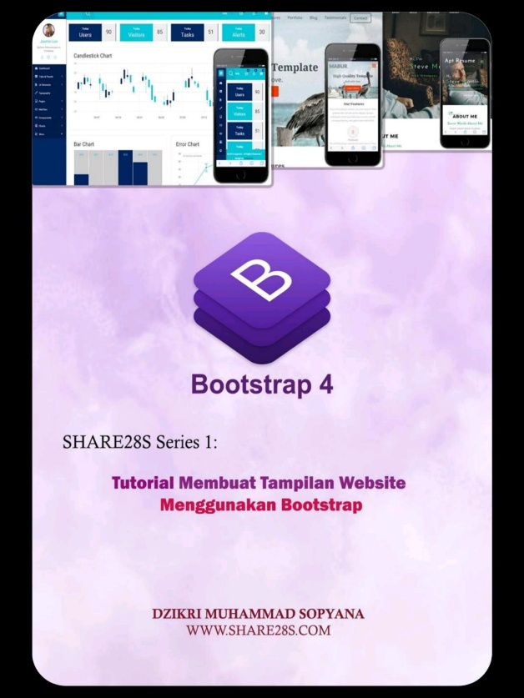

Tutorial Membuat Tampilan Website

Menggunakan Boostrap

Dzikiri Muhammad Sopyana

<https://play.google.com/store/books/details/Dzikri_Muhammad_Sopyana_Tutorial_Membuat_Tampilan?id=D__eDwAAQBAJ>

Bootstrap adalah sebuah framework css yang banyak di minati oleh progammer dalam bidang front end web developer karna framework ini memiliki fitur yang modern (responsive design) serta mudah dalam penerapannya.

Melalui Ebook ini, Anda akan di beri pemahaman dasar tentang bootstrap dan bagaimana membuat tampilan website menggunakan komponen bootstrap.b

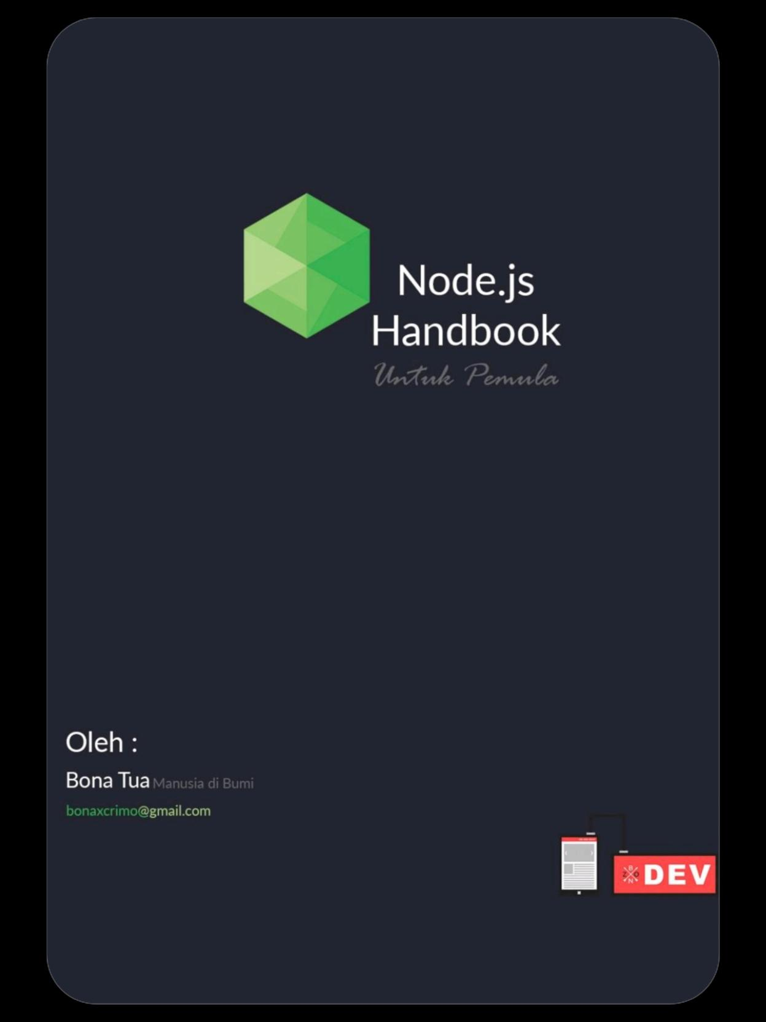

Node.js Handbook

Bona Tua

<https://play.google.com/store/books/details/Bona_Tua_Node_js_Handbook?id=9WhZDwAAQBAJ>

Buku Ini untuk mereka yang ingin membaca buku,masa sih.Untuk mereka yang mulai belajar Node.js.Bahasa yang digunakan adalah bahasa Indonesia sehari-hari.Karena dari pengalaman ,kebanyakan orang malas belajar karena buku atau tutorial bukan berbahasa indonesia.

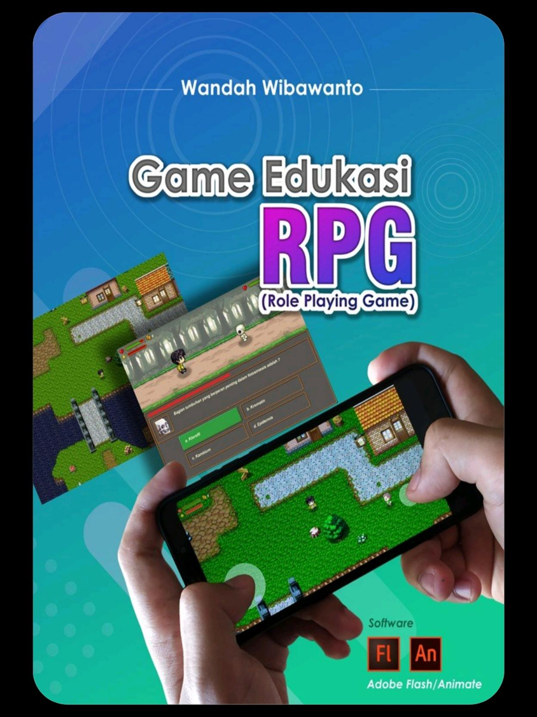

GAME EDUKASI RPG

WANDA WIBOWANTO

<https://play.google.com/store/books/details/Wandah_Wibawanto_Game_Edukasi_RPG_Role_Playing_Gam?id=fofwDwAAQBAJ>

Game Digital (komputer, konsol dan mobilephone) merupakan salah satu media yang dapat digunakan untuk menyampaikan materi pembelajaran kepada pemainnya dengan sangat efektif dan efisien. Dalam beberapa tahun terakhir, game edukasi semakin banyak dikembangkan. Salah satu jenis game yang seringkali ingin dikembangkan oleh pemula maupun profesional adalah game bertipe Role Playing (RPG). Disisi lain game bertipe RPG memiliki sistem yang lebih kompleks jika dibandingkan dengan kategori lainnya. Buku ini membahas secara konseptual pengembangan game RPG dengan muatan edukasi. Pembahasan dalam bentuk teori dan praktik, dilengkapi dengan penjelasan ditiap-tiap program, dengan langkahlangkah yang paling mudah untuk diikuti oleh semua kalangan.



ILMU KEDOKTERAN FORENSIK

AHMAD YUDIANTO

<https://play.google.com/store/books/details/Ahmad_Yudianto_ILMU_KEDOKTERAN_FORENSIK?id=IqUBEAAAQBAJ>

Buku ini pada dasarnya merupakan kumpulan materi-materi ajar Ilmu Kedokteran Forensik yang diselenggarakan di Program Studi Magister Ilmu Forensik Sekolah Pascasarjana Universitas Airlangga. Harapan penulis bahwa buku yang sederhana ini akan bermanfaat untuk menambah pemahaman dan wawasan pada ilmu kedokteran forensik bagi mahasiswa bidang kedokteran-kesehatan, pemerhati forensik, penegak hukum dan lain sebagainya.

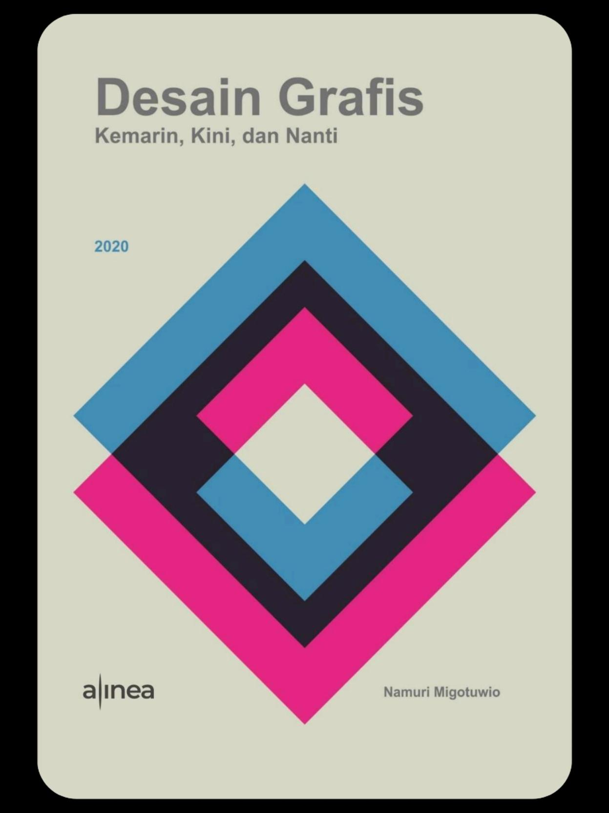

Desain Grafis : Kemarin, Kini, dan Nanti

Namuri Migotuwio

<https://play.google.com/store/books/details/Namuri_Migotuwio_Desain_Grafis?id=RPThDwAAQBAJ>

Dewasa ini desain grafis sudah menjadi hal yang tidak asing lagi dan menjadi bagian dalam kehidupan manusia. Hal tersebut disebabkan karena semakin tingginya kesadaran orang akan pentingnya desain grafis sebagai elemen pembentuk citra visual yang mampu meningkatkan nilai tambah bagi penggunanya. Disisi lain, perkembangan internet turut mendorong teknologi komputerisasi, teknologi cetak, software perancang dan pengolah desain grafis menjadi lebih mudah untuk diakses dan dipelajari. Sehingga menjadikan desain grafis sebagai karya seni visual yang tidak hanya bisa diciptakan oleh kalangan akademisi saja, bahkan seorang pemula dapat menciptakan sebuah karya desain grafis dengan kualitas dan taste profesional dalam waktu yang singkat, dengan cara belajar secara mandiri melalui tutorial yang disediakan di internet.

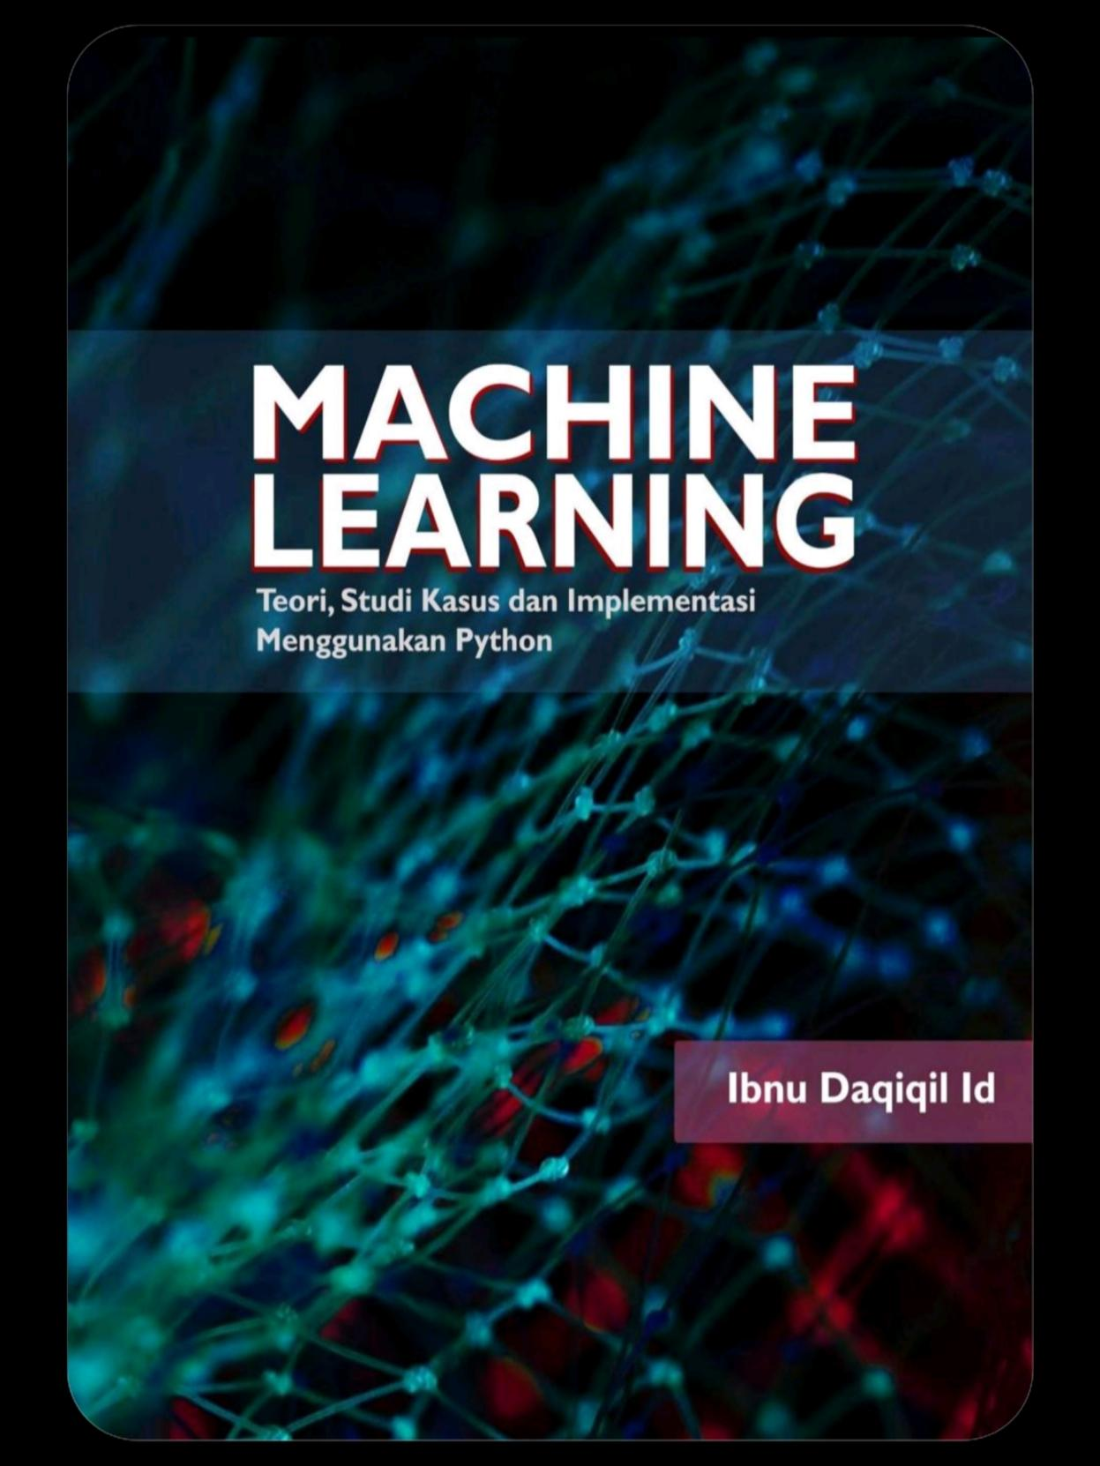

MACHINE LEARNING : Teori, Studi Kasus dan Implementasi Menggunakan Python

Ibnu Daqiqil Id

<https://play.google.com/store/books/details/Ibnu_Daqiqil_Id_MACHINE_LEARNING_Teori_Studi_Kasus?id=JvBPEAAAQBAJ>

Machine Learning (ML) sudah menjadi bagian dalam kehidupan sehari-hari. Dengan mengimplementasikan ML saat ini kita dapat menikmati kemudahan-kemudahan seperti memerintahkan Smartphone untuk memutarkan lagu favorit. Selain itu, kita dapat mengimplementasikannya pada banyak jenis kasus mulai dari diagnosa perawatan medis hingga mendapatkan rekomendasi film yang harus ditonton.



re:ON Vol. 01 (reON Comics)

PT. Wahana Inspirasi Nusantara

<https://play.google.com/store/books/details/Is_Yuniarto_re_ON_Vol_01?id=ocilDwAAQBAJ>

Edisi perdana re:ON Comics yang telah sold out versi cetaknya, kini tersedia versi digitalnya di Google Play Books!

Judul-judul yang termasuk dalam edisi ini:

* Grand Legend Ramayana oleh Is Yuniarto
* Lay-Lay Cat oleh Andik Prayogo & Sheila Rooswitha Putri
* Hyper Fusion Cyborg Idol Rinka oleh Hendry, Kaari, dan Vino
* Lemon Leaf oleh Rii Wels
* The Journal of Platina Parlour oleh Angie & Kate Yan